Индивидуальный проект

5 этап

Латыпова Диана. НФИбд-02-21

Содержание

# 1 Цель работы

Дополнить информацию на сайте.

# 2 Задание

* Сделать записи для персональных проектов.
* Сделать пост по прошедшей неделе.
* Добавить пост на тему по выбору.
* –Языки научного программирования.

# 3 Выполнение индивидуального проекта

Для начала я запустила в папке didi hugo server, чтобы сразу наблюдать обновления на моем сайте:

**hugo server**

Открыла в Visual Studio Code файл project.md и добавила имена и теги проектов: Arduino и C++ (рис. 1):

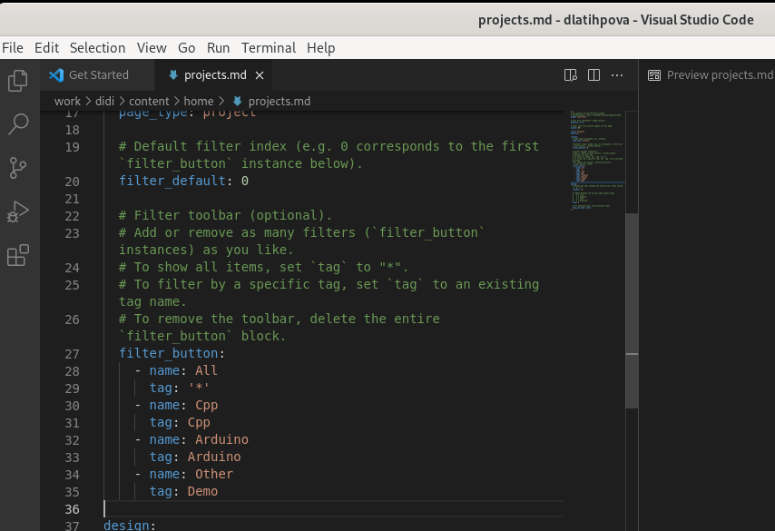

Рис. 1: project.md

Затем открыла файл index.md в папке projects и добавила информацию с картинкой о проекте С++(рис. 2)(рис. 3):

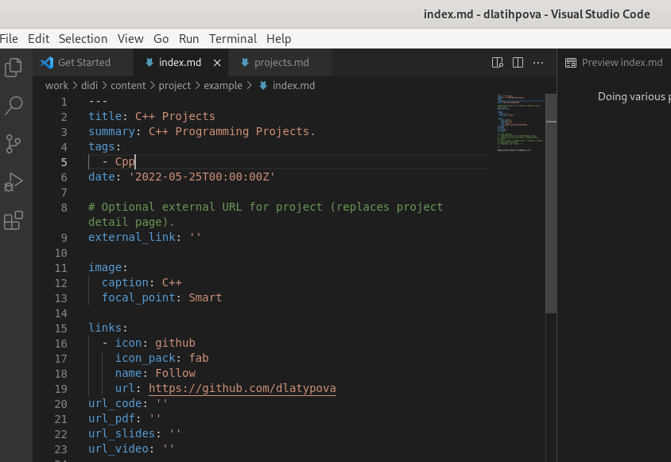

Рис. 2: Info C++

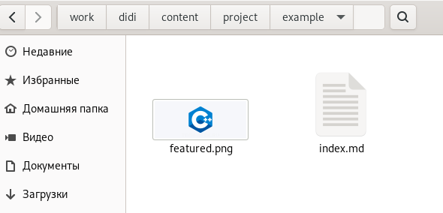

Рис. 3: Image C++

Тоже самое проделала с проектом Arduino(рис. 4):

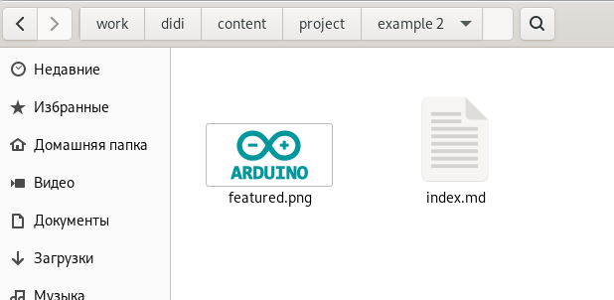

Рис. 4: Arduino

После добавления информации о своих проектах я приступила к написанию постов.

Начала с поста по прошедшей неделе(рис. 5)(рис. 6), я зараннее подготовила содержимое постов. Поэтому просто добавила в нужные файлы заголовки, картинки и текст.

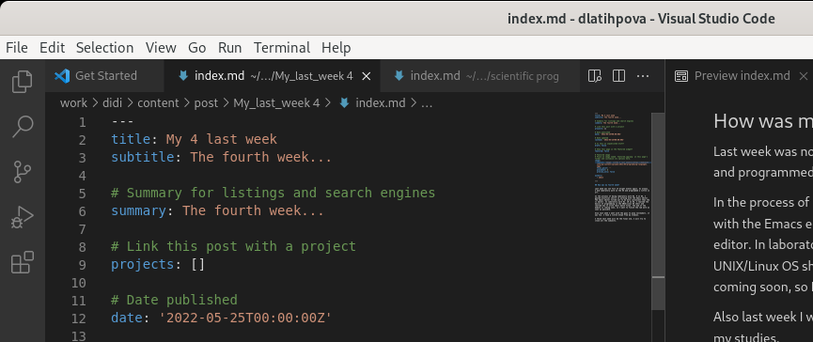

Рис. 5: Файл поста по прошедшей неделе

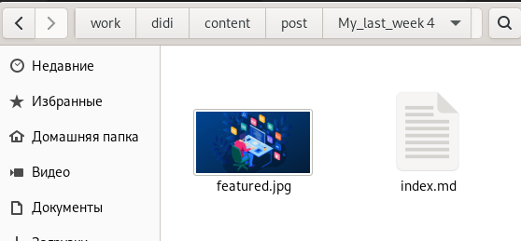

Рис. 6: Картинка к посту по прошедшей неделе

Все, что было проделано с постов по прошедшей неделе, я проделала с постом по теме “Языки научного программирования”.

Завершила в терминале hugo server с помощью комбинации клавиш С-С.

В didi запустила терминал, выполнила команду:

**hugo**

Затем в каталоге public, а затем в didi открыла терминал и добавила все в гит с помощью гит команд:

1 **git add .**

2 **git commit -am “4stage”**

3 **git push origin main**

Далее осталось лишь обновить мой сайт.

Мы видим, что:

* Добавились наши проекты(рис. 7):

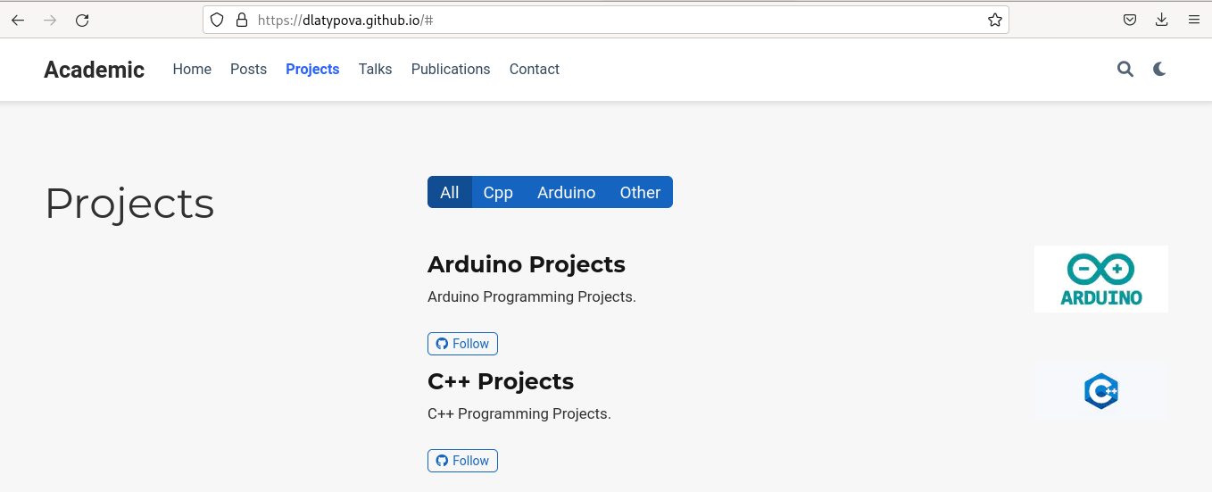

Рис. 7: Проекты на сайте

* Работают теги по Cpp(рис. 8) и Arduino(рис. 9):

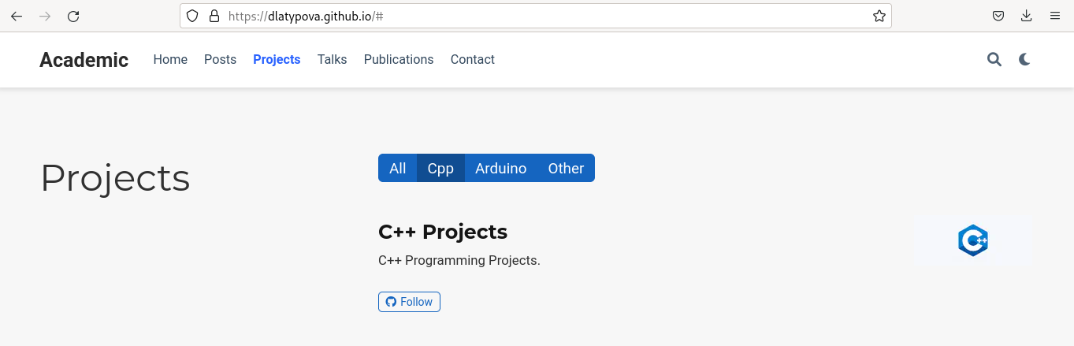

Рис. 8: Cpp

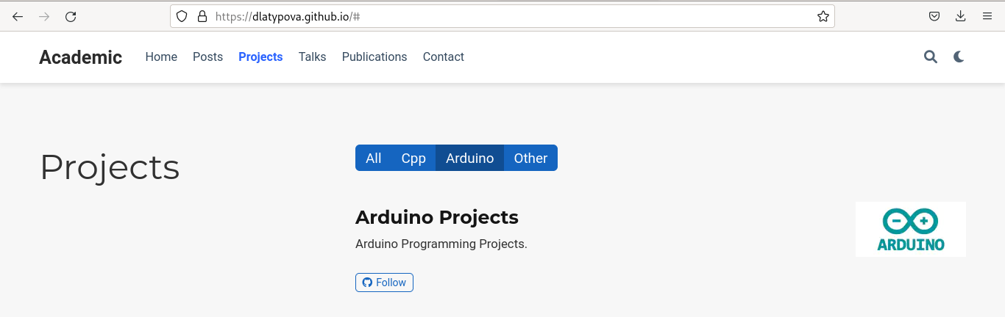

Рис. 9: Arduino

* Добавились наши новые посты(рис. 10):

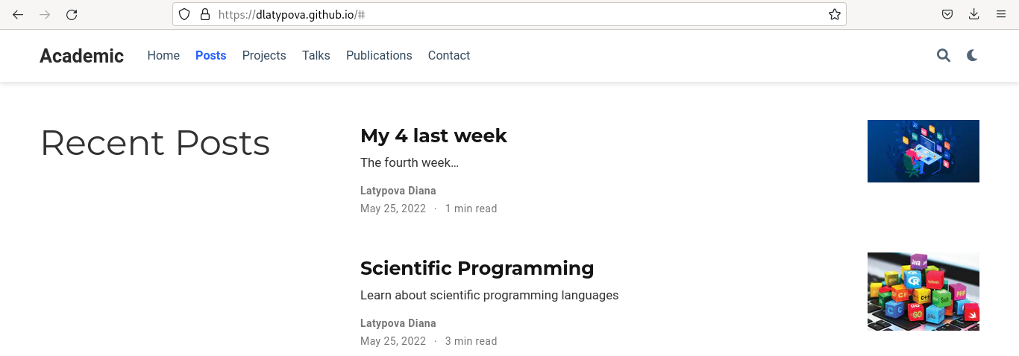

Рис. 10: Посты

Все добавилось. Ура!

# 4 Выводы

Я дополнила информацию на моем сайте. А именно: сделала записи для персональных проектов, написала пост по прошедшей неделе и пост на тему “Языки научного программирования”